2017年1-9月化纤行业运行分析与预测

1-9月，化纤行业运行继续保持向好态势。随着纺织市场回暖，化纤行业需求面明显好转，行业整体开工率较去年同期有所提高，化纤市场淡季不淡。三季度，化纤市场表现为成本推涨、库存低、需求强，市场气氛良好。行业运行质量改善，盈利能力提升。投资有反弹趋势，需密切关注。

一、行业运行基本情况
（一）生产
据国家统计局统计，1-9月化纤产量3860.8万吨，同比增长5.7%，增速比去年同期下降0.53个百分点，显示化纤行业结构调整、控制总量取得一定效果；但比上半年增速有所提高，反映出行情较好行业开工率有所提高。分产品看，涤纶产量3082.52万吨，同比增长5.23%；锦纶产量261.71万吨，同比增长11.6%；人造纤维产量336.29万吨，同比增长4.28%。
表1 2017年1-9月化纤产量表
 | 1-9月  （万吨） | 去年同期  （万吨） | 同比
化学纤维 | 3860.80 | 3652.61 | 5.70%
人造纤维 | 336.29 | 322.49 | 4.28%
其中：粘胶短纤 | 278.87 | 269.18 | 3.60%
粘胶长丝 | 13.17 | 12.23 | 7.13%
醋酸长丝 | 27.98 | 26.47 | 5.70%
合成纤维 | 3519.13 | 3325.90 | 5.81%
其中：涤 纶 | 3082.52 | 2929.32 | 5.23%
锦 纶 | 261.71 | 234.50 | 11.60%
腈 纶 | 59.17 | 53.76 | 10.07%
维 纶 | 6.64 | 6.48 | 2.45%
丙 纶 | 22.64 | 20.23 | 11.93%
氨 纶 | 42.89 | 38.35 | 11.83%
资料来源：国家统计局、化纤协会
化纤行业整体开工率高于去年同期，特别是涤纶长丝行业平均负荷维持在85%左右的较高水平，且库存较低，产销形势较好。直纺和切片纺企业的负荷较上年同期均有明显提高，直纺负荷更是达到90%以上的高位。传统淡旺季特征弱化，在传统淡季仍保持较高负荷，呈现出了淡季不淡的行情，原因有二：一是产品差异化增强，淡季也有新需求，例如扁平丝；二是环保检查导致需求提前释放，下游工厂尽力多做库存应对订单。
资料来源：CCF、CCFEI
图1 2016~2017年化纤主要子行业开工率

（二）市场
受大宗商品价格上涨的传导，1-9月，主要化纤产品平均价格较去年同期上涨20%~40%。但阶段走势差异较大，1-2月小幅上涨，3-5月回调，6-10月震荡上行。
涤纶市场主要受原油价格波动、PTA期货多空博弈、供需关系变化等的影响。开年至春节，涤纶产品延续了去年四季度的上涨趋势，但涨幅放缓；2月下旬，原油与商品高位回调，对市场心态形成打压，前期高负荷下，各环节库存明显积累，成本面和供需面双重利空下，3月聚酯产业链整体下跌；4月虽有反弹，但库存压力未能完全化解，价格继续走低；5月库存降至低位，终端需求增加，涤纶产品价格借成本反弹之势开始上涨，虽然油价在6月份再次回调，但淡季不淡的需求支撑涤纶产品价格继续上涨；三季度涤纶市场在成本推涨、低库存、需求表现偏强的综合影响下，市场气氛很好。
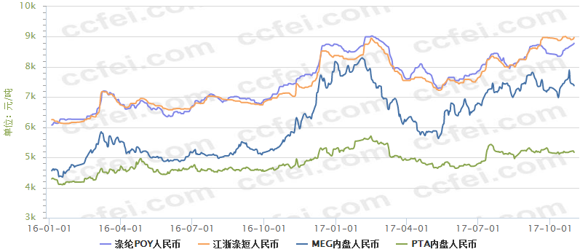
资料来源：中纤网
图2 2016年1月~2017年10月涤纶与原料价格走势图
锦纶价格走势与原料CPL几乎完全一致。1-5月，受CPL价格暴涨暴跌的影响，锦纶价格大起大落，市场报价混乱。5月中，随着油价反弹、需求增加，锦纶链产品价格触底回升，市场气氛好转，价格持续上涨。
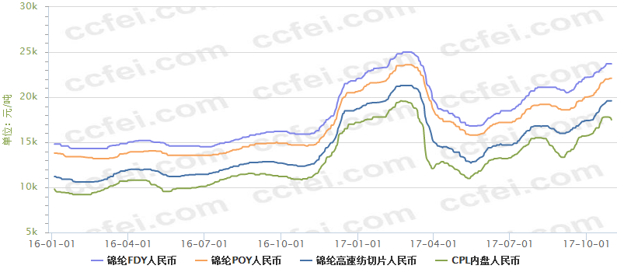
资料来源：中纤网
图3 2016年1月~2017年10月锦纶与原料价格走势对比图
粘胶短纤价格受化纤整体走势和原料的影响，也呈先涨后跌的走势，6月份之后，随着刚需恢复、环保压力导致实际开工产能下降，供需反转，粘胶短纤产品价格上涨。
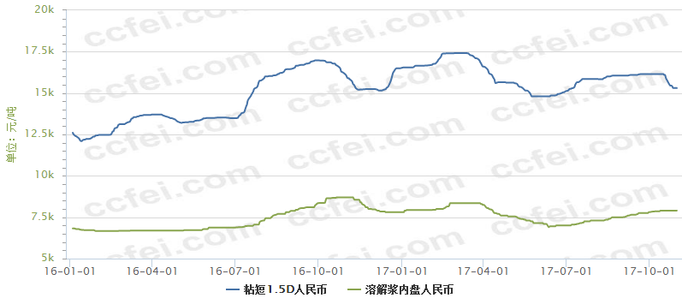
资料来源：中纤网
图4 2016年1月~2017年10月粘短纤与原料价格走势对比图
虽然自去年下半年以来，化纤价格上升明显，但我们将时间向前推移到2010年，可以发现化纤产品价格自2011年一路下行，并且跌幅超过油价，说明化纤行业通过自身的结构调整和技术进步，为下游行业挤出了一定的盈利空间。去年下半年以来的这轮上涨，一方面要是由于大宗商品价格上升而导致的成本驱动，另一方面也是修正化纤价格持续下跌的价值回归，而且目前仍然处于历史相对低位。
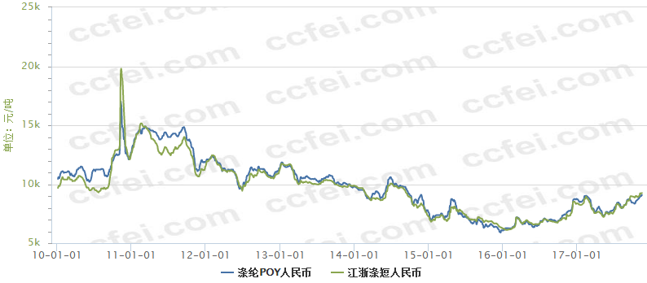
资料来源：中纤网
图5 2010年~2017年涤纶POY价格走势图

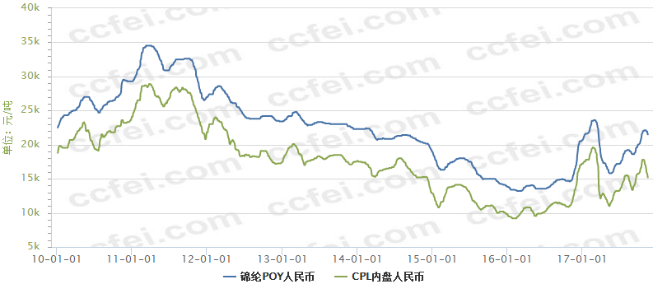
资料来源：中纤网
图6 2010年~2017年锦纶POY价格走势图

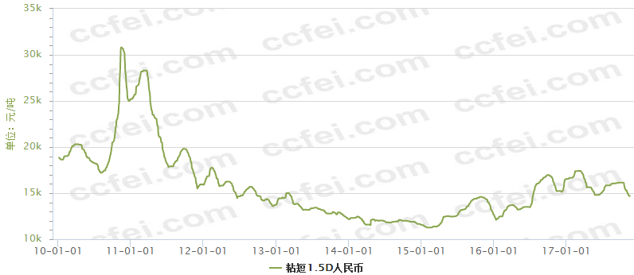
资料来源：中纤网
图7 2010年~2017年粘胶短纤价格走势图

（二）库存
2016年化纤行业是一个去库存的过程，主要产品库存在四季度末降至低位，但随着库存降低和效益好转，行业开工率提升，化纤库存自进入2017年后持续增加，下游春节减产导致需求下降，加快了化纤库存累积，多数产品的库存在3月末达到高峰。库存增加加大了化纤市场压力，当原料价格下降时，化纤产品失去成本支撑，价格快速回落。随着下游需求的回暖，又展开一轮去库存的行情。三季度，低库存是支撑化纤市场价格上涨的原因之一。
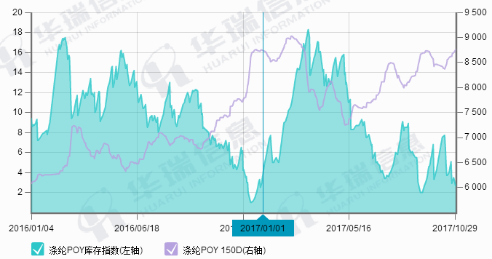
资料来源：华瑞信息
图8 2016年1月~2017年10月涤纶POY库存变化图
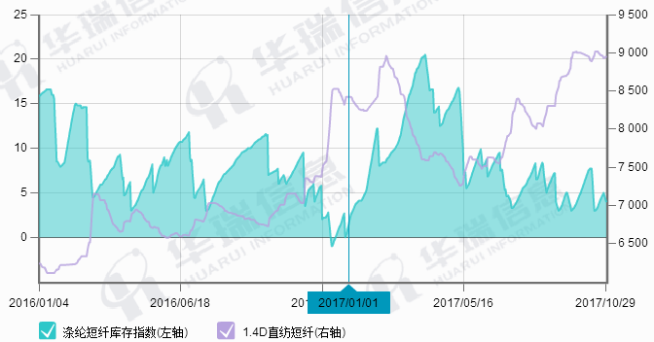
资料来源：华瑞信息
图9 2016年1月~2017年10月涤纶短纤库存变化图
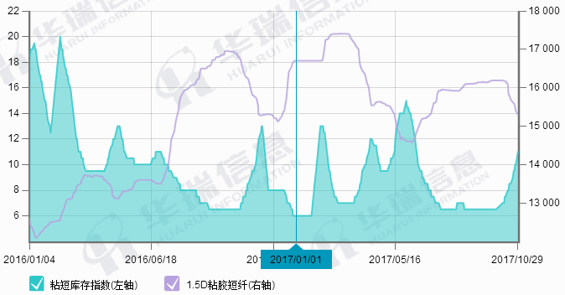
资料来源：华瑞信息
图10 2016年1月~2017年10月粘胶短纤库存变化图
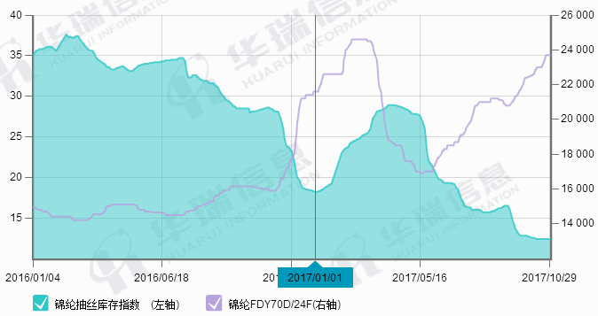
资料来源：华瑞信息
图11 2016年1月~2017年10月锦纶库存变化图
（三）进出口
1-9月，共进口化纤67.45万吨，同比增加12.47%，增幅比上半年扩大5.91个百分点，显示国内对进口产品保持一定的刚性需求。只有氨纶的进口量微跌，其他产品进口量有不同程度的增加，涤纶短纤和涤纶长丝增幅较大，反映出内需市场需求的扩大。粘胶短纤仍是最大进口品种，进口产品主要是莫代尔纤维。
从外需来看，全球经济加快增长，制造业回暖，经济和贸易增速创近6年新高。同时，随着全球纺织产业布局调整加快，对化纤产品的需求增加。1-9月，我国化纤直接出口309万吨，同比增长3.87%，全年出口量有望突破400万吨。 前五位出口市场是土耳其、美国、巴基斯坦、越南、印尼。另外，对埃及出口涤纶长丝增长较快。
表2 2017年1-9月化纤产品进出口情况
 | 进口量  （吨） | 同比 | 出口量  （吨） | 同比
化学纤维 | 674696.3 | 12.47% | 3091920.9 | 3.87%
其中：涤纶长丝 | 97863.8 | 11.98% | 1559918.1 | 2.77%
涤纶短纤 | 106607.9 | 23.47% | 783480.9 | 5.27%
锦纶长丝 | 82841.5 | 1.98% | 161395.8 | 15.06%
腈纶 | 117565.3 | 2.97% | 34444.1 | 54.55%
粘胶长丝 | 3750.1 | 9.13% | 60002.2 | 7.61%
粘胶短纤 | 154740.3 | 7.49% | 245569.9 | -3.93%
氨纶 | 18964.0 | -3.90% | 42896.7 | -2.17%
资料来源：据中国海关数据整理
（四）需求
从下游纺织采集到的叠石桥家纺指数和常熟男装指数等景气指数均有回暖表现，整体来看，国内重点市场景气状况趋稳向好。随着终端需求回暖，化纤主要下游行业加弹、织机、经编等开机率较去年同期有不同程度的提升，特别是加弹机保持较高开机率。据了解，近年来，下游织造生产面料DTY用量达65%左右，尤其是针织经编、纬编上生产绒类产品的DTY用量比例达75%以上。

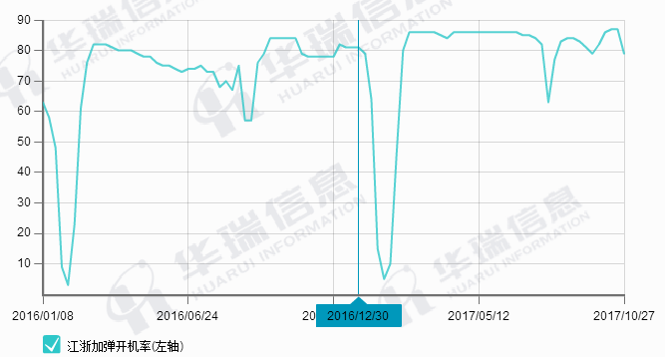
资料来源：华瑞信息
图12 2016年1月~2017年10月江浙加弹开机率变化图

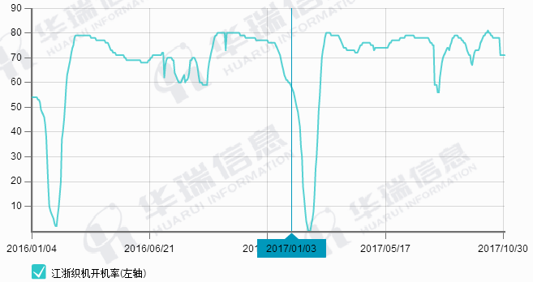
资料来源：华瑞信息
图13 2016年1月~2017年10月江浙织机开机率变化图

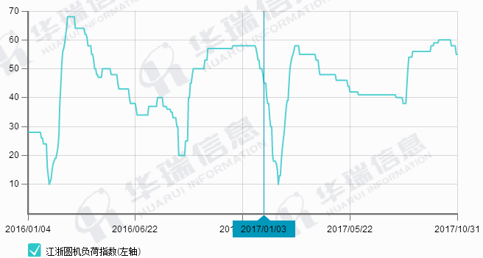
资料来源：华瑞信息
图14 2016年1月~2017年10月江浙圆机开机率变化图

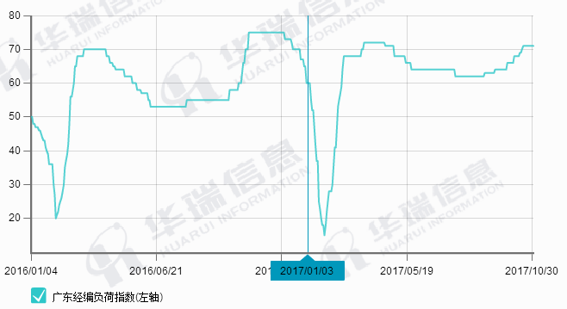
资料来源：华瑞信息
图15 2016年1月~2017年10月广东经编开机率变化图
（五）投资
1-9月，化纤行业实际完成固定资产投资991.67亿元，同比增长17.96%，增速有反弹的趋势。其中，涤纶行业增长50.01%，人造纤维行业增长27.43%，锦纶行业增速较前几年有所回落。
表3 2017年1-9月化纤行业固定资产投资情况
 | 实际完成投资额  （亿元） | 同比
化学纤维制造业 | 991.67 | 17.96%
纤维素纤维原料及纤维制造 | 209.79 | 16.49%
化纤浆粕制造 | 24.23 | -29.72%
人造纤维制造 | 185.56 | 27.43%
合成纤维制造 | 781.88 | 18.36%
锦纶制造 | 141.88 | 5.42%
涤纶制造 | 306.55 | 50.01%
腈纶制造 | 16.02 | 13.74%
维纶制造 | 7.25 | -13.67%
丙纶制造 | 13.88 | 21.72%
氨纶制造 | 46.63 | 9.57%
其他合成纤维制造 | 249.65 | 1.83%
资料来源：国家统计局
化纤行业自2012年进入调整期，固定资产投资增速也持续回落，但今年增速较前几年明显反弹，虽然在智能制造、绿色制造和纤维新材料方面的投资有所增加，但也应密切跟踪，防止控制总量任务前功尽弃。
资料来源：国家统计局
图16 2008年~2017年化纤行业固定资产投资增速变化
（六）质效
国家统计局数据显示：1-9月份，化纤行业主营业务收入6472亿元，同比增长16.28%；实现利润总额322亿元，同比大幅增长50.18%，是纺织子行业中增长最快的行业。行业亏损面14.44%，同比减少6.12个点；亏损企业亏损额同比大幅减少38.9%。
行业利润主要来自涤纶、人纤和锦纶三大行业，其中涤纶行业利润总额142.29亿元，同比增加93.81%；其次是人纤行业，利润总额101.27亿元，同比增长24.99%；锦纶行业利润总额34.12亿元，同比增长24.16%；氨纶行业利润总额同比大幅增长57.86%。
表4 2017年1-9月化纤行业经济效益情况
 | 利润总额 |  |  | 亏损企业亏损额
 | 1-9月  （亿元） | 去年同期  （亿元） | 同比 | 1-9月  （亿元） | 去年同期  （亿元） | 同比
化纤 | 321.93 | 214.37 | 50.18% | 20.38 | 33.36 | -38.90%
其中：人纤 | 101.27 | 81.02 | 24.99% | 5.56 | 3.90 | 42.67%
锦纶 | 34.12 | 27.48 | 24.16% | 2.19 | 2.48 | -11.63%
涤纶 | 142.29 | 73.42 | 93.81% | 8.74 | 20.36 | -57.06%
腈纶 | 2.94 | 3.14 | -6.30% | 0.34 | 0.14 | 140.21%
维纶 | 1.19 | 0.81 | 46.07% | 0.08 | 0.11 | -29.54%
丙纶 | 2.17 | 2.04 | 6.86% | 0.11 | 0.20 | -47.17%
氨纶 | 15.86 | 10.04 | 57.86% | 1.49 | 2.80 | -46.56%
其他合成纤维制造 | 13.10 | 9.66 | 35.58% | 1.16 | 2.32 | -49.96%
资料来源：国家统计局
从化纤行业运行质量来看：行业盈利能力明显增强，主营业务利润率达4.97%，同比提高1.12个百分点；平均负债水平有所下降，偿债能力有所提高；资金使用效率略有好转；三费比例有所下降，其中财务费用同比下降明显。
表5 2017年1-9月化纤行业运行质量情况
项目 | 单位 | 1-9月 | 同比
主营业务利润率 | % | 4.97 | 1.12
资产负债率 | % | 57.95 | -1.02
已获利息倍数 | 倍 | 4.95 | 1.34
应收账款周转率 | 次 | 17.81 | 2.27
产成品周转率 | 次 | 20.53 | 2.50
总资产周转率 | 次 | 1.16 | 0.08
三费比例 | % | 5.25 | -0.44
资料来源：据国家统计局数据整理
行业利润大幅增长，主要是由于化纤产品价格上涨，产品的加工区间扩大，从图17-19可以直观看出行业利润的增长。
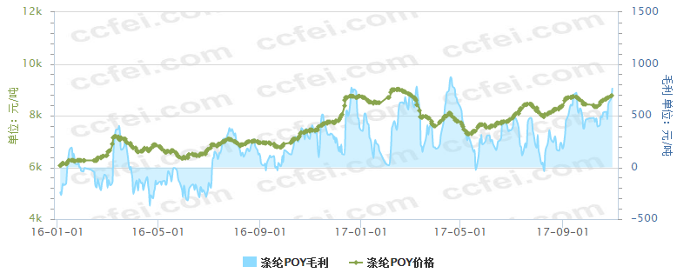
资料来源：中纤网
图17 2016年1月-2017年10月涤纶POY毛利走势
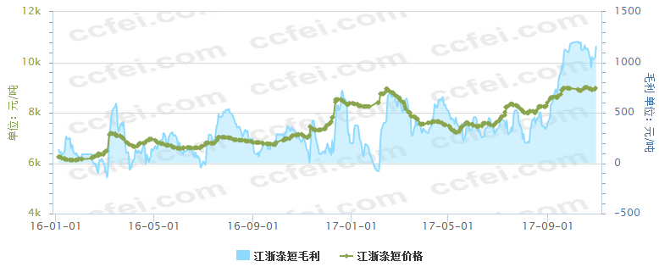
图18 2016年1月-2017年10月涤纶短纤毛利走势

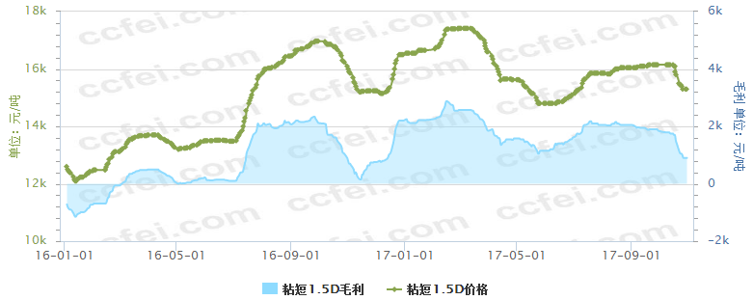
资料来源：中纤网
图19 2016年1月-2017年10月粘胶短纤毛利走势

二、重点关注
（一）原油
今年以来，油价总体围绕供需关系的变化而波动，原油价格在50美元/桶上下震荡。OPEC虽然为提升油价一直在做着减产的努力，但美国页岩油产量不断增加，双方博弈剧烈，上半年油价整体走势偏弱。下半年，突发事件及地区局势紧张支撑油价震荡走强，例如，8月美国飓风造成需求下降，9月伊拉克库尔德公投，10月美国扩大对伊朗制裁。
预计地区局势将继续对油价构成支撑，将于11月30日召开的OPEC会议，达成延期减产的可能性较高，这也将对油价构成利好。但随着油价的不断上涨，美国原油产量将不断增加，产油国的减产执行率可能会有所下降。整体来看，预计油价震荡偏强为主，短期存在回调压力。
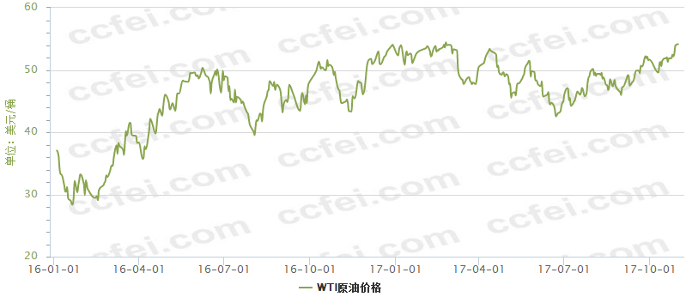
资料来源：中纤网
图20 2016年1月~2017年10月WTI原油价格走势图
（二）原料
PTA：近两年，PTA装置大规模停产改变了PTA行业原本产能过剩的局面，也使PTA市场保持了弱平衡状态。但2017年，行业形势较好，有效产能负荷较高，四季度将有一套新装置和两套部分重启的老装置集中投放市场，此外，良好加工区间下厂家不会轻易停产检修，因此预计PTA市场供应量将增加，PTA供需平衡将被打破。
MEG：目前多数煤制乙二醇产品已能顺利用于聚酯领域，掺用比例也有一定提升。2017年煤制乙二醇开工负荷明显提升，装置运行稳定，产量较去年有明显增加，这在一定程度上缓解了聚酯行业乙二醇短缺问题。
CPL：2017年是CPL扩能高峰，年初统计计划新增产能可能将达100万吨，超过现有产能的1/3，但部分项目有推迟，同时装置阶段性停车检修较多，因此新增产能对市场的影响不及预期。但随着需求转弱，预计四季度CPL市场压力将显现。
（三）新增产能
2017年，化纤行业新增产能压力依然存在。初步统计，2017年聚酯新增产能预计达335万吨，以瓶片和涤纶长丝为主；PTA预计有600万吨产能集中在四季度投放市场（包括老装置重启）。
随着行业并购重组步伐加快，产业集中度进一步提高，随着行情好转，这些产能正在加速重启，将对市场形成一定压力。
（四）环保问题
2017年环保进行时，国家相关法律法规不断完善落实，各地政府也纷纷重拳出击，纺织行业正遭受重重考验。但这是行业高速发展之后应付出的代价，环保问题长期且持续。环保整治敦促纺织印染行业重视环保生产问题，也倒逼企业转型升级，提高生产技术，绿色发展。
今年，悬在再生纤维行业头上的靴子终于落地。4月18日，中央审议通过了《关于禁止洋垃圾入境推进固体废物进口管理制度改革实施方案》。7月19日，中国环保部向WTO提交文件，拟于2017年年底前开始将不再接收外来垃圾，涉及4类24种（包括废弃塑胶、纸类、废弃炉渣与纺织品）。禁废令将对再生纤维行业影响巨大，行业的深度调整日益临近。

三、全年化纤行业运行预测
2017年内，我国宏观经济存在继续向好基础，市场预期良好，世界经济也正在经历十年来最广泛的同步复苏，可为行业需求平稳增长提供积极支撑。但化纤产品价格持续上涨后，市场谨慎、观望情绪加重，加上新增产能预期，供需关系可能有所变化。因此，即使油价上涨，向下游传导的难度将会越来越大，预计四季度后半期化纤产品价格将有所回落。化纤行业全年运行质效总体明显好于去年。

